1. 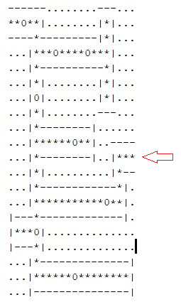R
2. R then Y
3. R
4. D
5. D
6. D
7. D
8. D then Y
9. D
10. D
11. D
12. D
13. D
14. D
15. R
16. R
17. R
18. R
19. R
20. R
21. R
22. R
23. R
24. R
25. R then Y
26. R
27. U
28. U
29. U
30. R
31. R